

المادة/ التربية الأسرية . الصف/ ثاني متوسط
الموضـوع/ الغذاء الكامل التاريخ/ / / 143هـ
الاسـم / الحصة/
كوني وجبات غذائية ليوم كامل بناء على فكرة هرم الدليل الغذائي

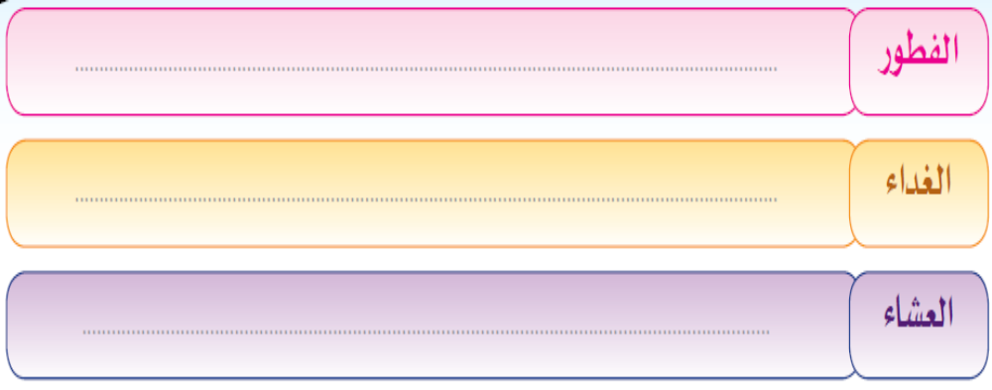

أضرار الوجبات السريعة

1-...................................................................................................
2-...................................................................................................
3-...................................................................................................

توقيع ولي الأمر :
.......................
توقيع المعلمة:
.........................

أتقنت
لم تتقن

المادة/ التربية الأسرية. الصف/ ثاني متوسط
الموضـوع/ المضافات الغذائية التاريخ/ / / 143هـ
الاسـم / الحصة/
صوبي المواقف الخاطئة التالية

الامتناع عن تناول الأطعمة المحتوية على مضافات

...........................................................

تناول المشروبات الغازية قليلة السعرات الحرارية لأنها أقل ضررا

تقديم الخضروات واللحوم المحمرة بالزيت للأطفال لأنها مفيدة ومحببة لهم

.............................................................................................
عللي :إضافة المواد المضادة للأكسدة للزيوت

توقيع ولي الأمر :
.......................
توقيع المعلمة:
.........................

أتقنت
لم تتقن

المادة/ التربية الأسرية. الصف/ ثاني متوسط
الموضـوع/ :السلطات التاريخ/ / / 143هـ
الاسـم / الحصة/
أكتب تحت كل صورة السلطة التي تمثلها

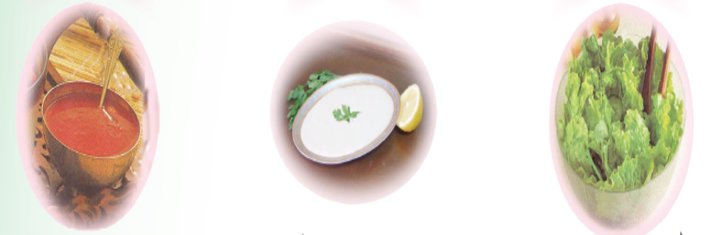

................................

................................

................................

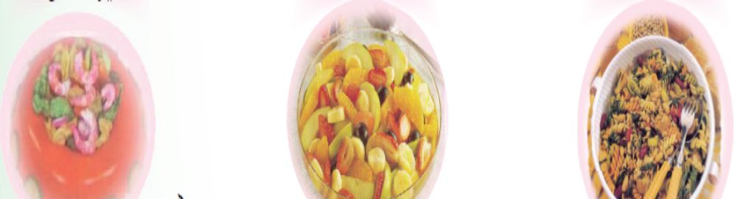

...............................
...............................
...............................
ما هي مقادير سلطة البقول مع المعكرونة

................................................................................
................................................................................

توقيع ولي الأمر :
.......................
توقيع المعلمة:
.........................

أتقنت
لم تتقن
المادة/ التربية الأسرية. الصف/ ثاني متوسط
الموضـوع/ التمر التاريخ/ / / 143هـ
الاسـم / الحصة/
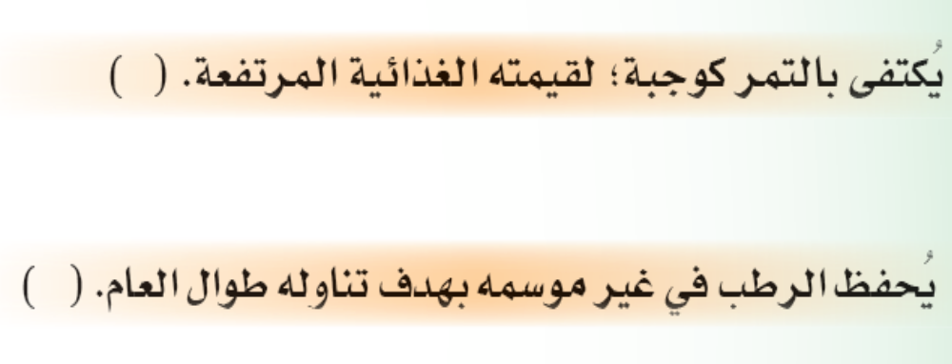
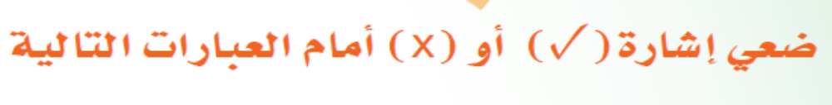

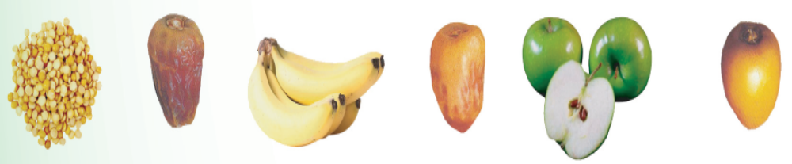

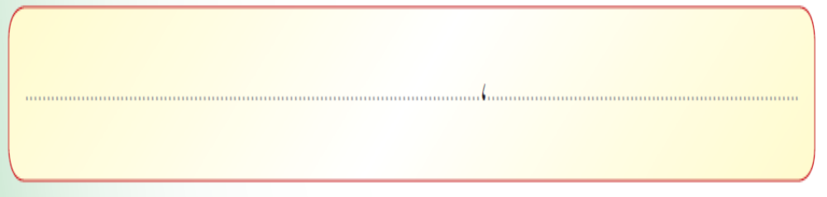
توقيع ولي الأمر :
.......................
توقيع المعلمة:
.........................

أتقنت
لم تتقن
المادة/ التربية الأسرية. الصف/ ثاني متوسط
الموضـوع/ الإسعافات الأولية التاريخ/ / / 143هـ
الاسـم / الحصة/
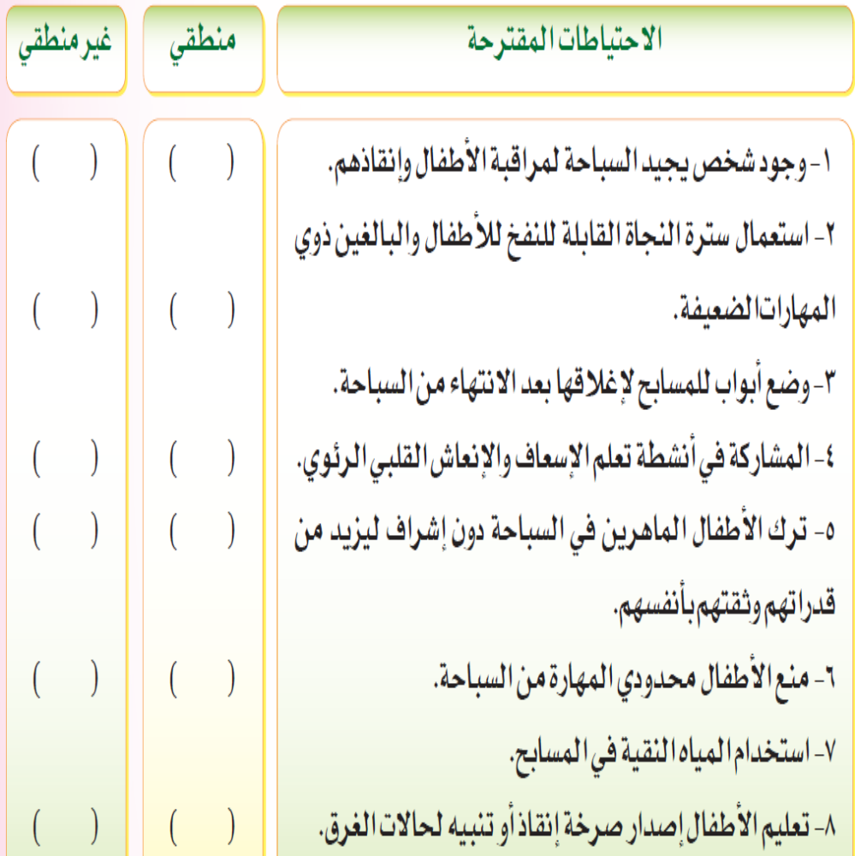
للوقاية من خطر الغرق ضعي ( صح ) أمام الاحتياطات المقترحة

توقيع ولي الأمر :
.......................
توقيع المعلمة:
.........................

أتقنت
لم تتقن
المادة/ التربية الأسرية. الصف/ ثاني متوسط
الموضـوع/ :الإسعافات الأولية التاريخ/ / / 143هـ
الاسـم / الحصة/
الإختناق هو :
- ......................................................................................................................

الصعقة الكهربائية هي :
- ......................................................................................................................
......................................................................................................................
......................................................................................................................

الإرشادات العامة للوقاية من التسمم

...........................................................................................
...........................................................................................

...........................................................................................

توقيع ولي الأمر :
.......................
توقيع المعلمة:
.........................

أتقنت
لم تتقن
...........................................................................................

المادة/ التربية الأسرية. الصف/ ثاني متوسط
الموضـوع/ ترشيد استخدام الكهرباء التاريخ/ / / 143هـ
الاسـم / الحصة/
رتبي الخطوات التي تقومين بها عند إسعافك لشخص مصاب بحرق ما حسب ما ترينه في الصور
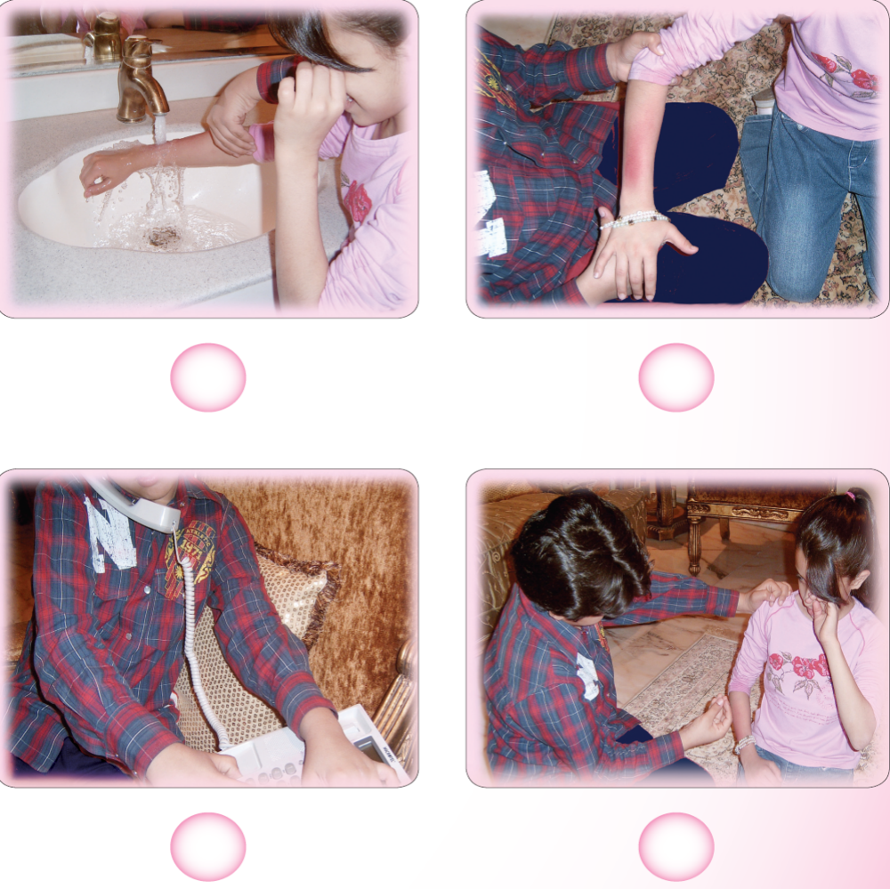
توقيع ولي الأمر :
.......................
توقيع المعلمة:
.........................

أتقنت
لم تتقن
المادة/ التربية الأسرية. الصف/ ثاني متوسط
الموضـوع/. : الإسعافات الأولية التاريخ/ / / 143هـ
الاسـم / الحصة/
أحيطي المسبب الذي لا ترينه صحيحا فيما يلي
السقوط

الركض على الدرج
اللعب بالأراجيح

المشي بنعل واحد

المشي حافيا
الشرب ثلاثا

الضحك أثناء الأكل

تكبير اللقمة
الاختناق
توقيع ولي الأمر :
.......................
توقيع المعلمة:
.........................

أتقنت
لم تتقن
توقيع ولي الأمر :
.......................
توقيع المعلمة:
.........................

أتقنت
لم تتقن
ابتلاع اللعب الصغيرة
الغرق

ممارسة أنشطة تفوق القدرات أثناء السباحة
عدم تأمين وسائل السلامة
السباحة في أماكن مزدحمة

السباحة في مسابح مغرقة

توقيع ولي الأمر :
.......................
توقيع المعلمة:
.........................

أتقنت
لم تتقن

